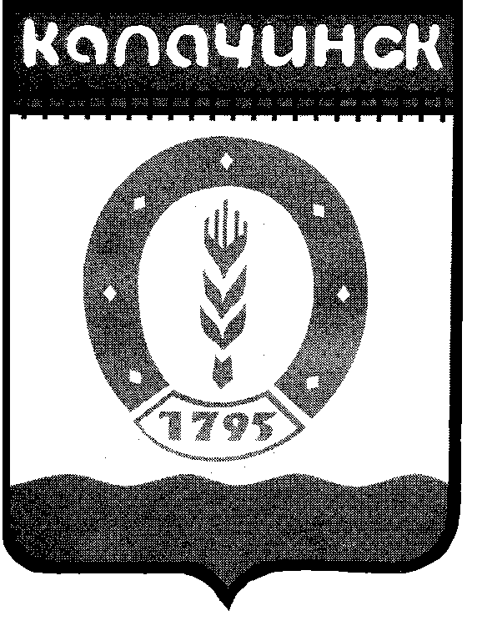
ОМСКАЯ ОБЛАСТЬ
АДМИНИСТРАЦИЯ КАЛАЧИНСКОГО МУНИЦИПАЛЬНОГО РАЙОНА

ПОСТАНОВЛЕНИЕ

от 14.10.2014 № 50-п

Об утверждении Положения о Комитете по управлению
муниципальным имуществом администрации Калачинского
муниципального района в новой редакции

В целях приведения в соответствие Федеральному закону от 06.10.2003 № 131-ФЗ «Об общих принципах организации местного самоуправления в Российской Федерации», Уставу Калачинского муниципального района Омской области Положения о Комитете по управлению муниципальным имуществом администрации Калачинского муниципального района, ПОСТАНОВЛЯЮ:

1. Утвердить Положение о Комитете по управлению муниципальным имуществом администрации Калачинского муниципального района в новой редакции согласно приложению к настоящему постановлению.

2. Председателю Комитета по управлению муниципальным имуществом администрации Калачинского муниципального района обеспечить регистрацию Положения в установленном законом порядке.

3. Контроль исполнения настоящего постановления возложить на первого заместителя главы Калачинского муниципального района А.И. Маслова.

Глава муниципального района Ф.А. Мецлер

